网页显示 建议修改为

 |   广昀科技工业空气净化器专家
 | 成立时间：2016-06-29
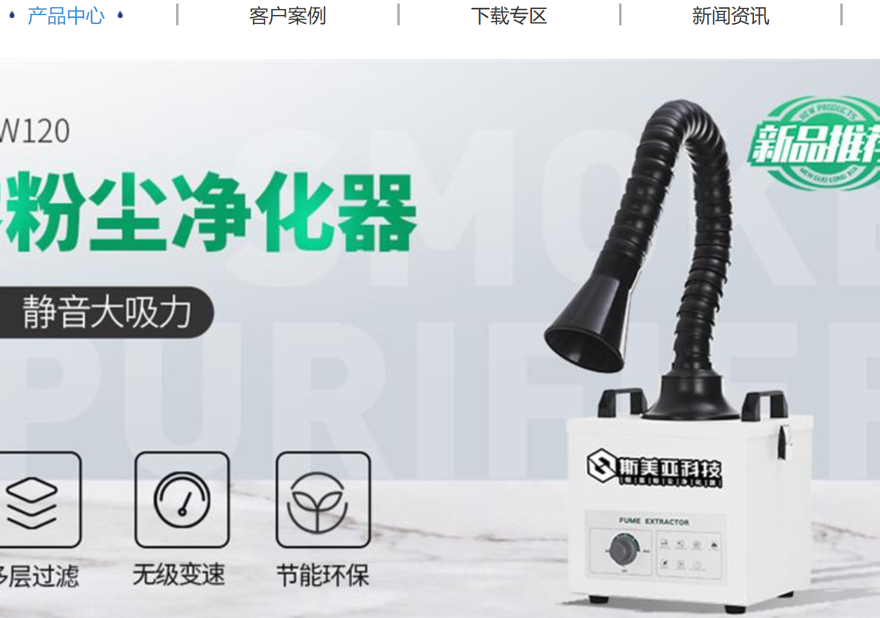 | 产品中心 产品图片需要更换

